Цель: сформировать представления о Всеобщей декларации прав человека, изучить ее статьи, способствовать нравственно- правовому развитию учащихся.
Давным-давно, тысяча лет назад, на Земле появились люди. Одновременно с ними появились главные вопросы. Что люди могут делать и чего не могут? Что они обязаны делать и чего не обязаны? На что они имеют право и на что не имеют?
Без ясного ответа на эти вопросы жизнь превращалась в сплошной кошмар и неразбериху. И люди взялись за решение этих главных вопросов, в результате чего на свет появилась Всеобщая декларация прав человека. Она была принята в 1948 году Организацией Объединенных Наций.
Если в точности соблюдать все, что в ней записано, то кошмар и неразбериха на земле немедленно прекратятся. Правда только в том случае, если соблюдать… Ну для этого нужно, по крайней мере, познакомится со статьями Всеобщей декларации прав человека, что мы и сделаем на нашей сегодняшней встрече с помощью примеров из разных книг. Потому что нет не одного литературного произведения на свете, в котором так или иначе не затрагивались права человека.
Задание 1.
Библиотекарь: Статья 1 Всеобщей декларации прав человека звучит так: «Все люди рождены свободными и равными в своих правах. Все люди наделены разумом должны относится друг к другу по братски»
А теперь послушайте, пожалуйста, отрывок из сказки Х. К. Андерсена «Гадкий утенок»
«Только бедного, безобразного утенка – того, что вылупился позже других, - обитатели птичьего двора клевали, толкали и осыпали насмешками решительно все – и куры, и утки.
-Больно уж велик! – говорили они. Все гнали беднягу, даже братья и сестры сердито кричали на него:
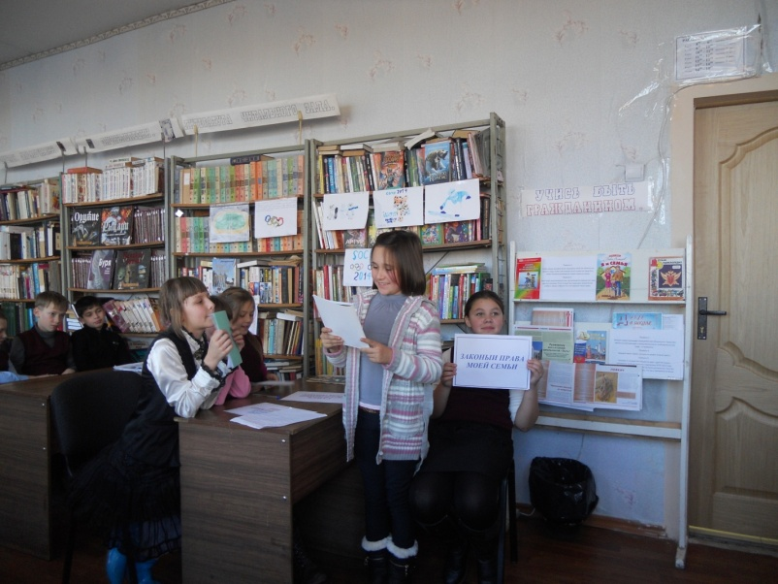
-Хоть бы тебя утащила кошка, урод несчастный!
А мать добавляла
-Глаза бы мои тебя не видели!»
Каким образом нарушается первая статья в этом отрывке?
(Ответы детей).
Задание 2.
Библиотекарь: «Никто не может быть подвергнут произвольному аресту, задержанию или изгнанию» - так звучит 9 статья Всеобщей декларации. Скажите, в каком произведении одного из персонажей приговорили к тюремному заключению на всю жизнь только за то, что он нечаянно наступил на ногу принцу?
(Старого Чипполоне. Дж. Родари «Приключение Чиполлино»).
(Ответы детей).
Задание 3.
Библиотекарь: Одна из статей декларации (13-я) звучит следующим образом: «Каждый человек имеет право свободно передвигаться в своей стране и выбирать место жительства. Каждый человек имеет право уехать из своей страны, а так же вернутся на родину».
Вспомним теперь сказку В.Гаршина «Лягушка-путешественница». Как далеко могла передвигаться лягушка, используя право на свободу передвижения?
- В пределах болота.
- В пределах страны.
- Без ограничений.
(Ответы детей).
Задание 4.
Библиотекарь: А вот русская народная сказка «Лиса, заяц и петух». Помните, что говорил заяц зверям, которые спрашивали, почему он плачет?
-«Как мне не плакать, была у меня избушка лубяная, а у лисы – ледяная. Ее избушка растаяла. Попросилась она ко мне погреться, да меня из избушки-то и выгнала».
Я сейчас перечислю разные права, а вы выберите, какое из них нарушила лиса в этой сказке:
- Право на жизнь.
- Право на труд.
- Право на неприкосновенность жилища.
- Право на свободу передвижения.
(Ответы детей).
Библиотекарь: правильно. «Каждый человек имеет право на неприкосновенность жилища». Это статья 12.
Задание 5.
Библиотекарь: «каждый человек имеет право искать в других странах и находить там убежище от преследований». Это статья 14. Вспомним Дюймовочку из сказки Х.К.Андерсена. Как она реализовала это право?
(Она нашла убежище в стране эльфов, куда ее отнесла ласточка)
(Ответы детей)
Задание 6.
А сейчас я прочитаю отрывок из сказки «Барон Мюнхгаузен»
«Маленький старичок с большим носом сидит у камина и рассказывает о своих приключениях. Его слушатели смеются ему прямо в глаза:
-Ай да Мюнхгаузен! Вот так барон!
Но он даже не смотрит на них. Он спокойно продолжает рассказывать, как он летал на луну, как он жил среди трехногих людей, как его проглотила огромная рыба, как у него оторвалась голова. Однажды какой-то проезжий не выдержал и как закричит:
- Все это выдумки! Ничего этого не было!
Старичок насупился и важно ответил…»
Что же по вашему, мог ответить проезжему слушателю барон Мюнхгаузен?
(Он вполне мог процитировать ему статью 19 Всеобщей декларации: «Каждый человек имеет право на свободу убеждений и на их свободное выражение).
(Ответы детей)

Задание 7.
Библиотекарь: Содержание следующей статьи таково: «Брак может быть заключен только при обоюдном и свободным согласии обеих сторон».
Назовите сказки, в которых эта статья нарушается.
(Х.К.Андерсен «Дюймовочка», русские народные сказки «Никита Кожемяко», «Марья Моревна» и др.)
(Ответы детей).
Задание 8.
Давайте вспомним «Сказку о царе Салтане» А.С.Пушкина.
« Царь велит своим боярам Времени не тратя даром, И царицу и приплод тайно бросить в бездну вод. Делать нечего, бояре, потужив о государе и царицы молодой, в спальню к ней пришли толпой. Объявили царскую волю – ей и сыну злую долю. Прочитали вслух указ, и царицу в тот же час в бочку с сыном посадили, засмолили, покатили и пустили в океан. –Так велен де царь Салтан.
Как бы вы назвали право, которое нарушили царь и бояре?
(Это прямое нарушение статьи 15 Декларации: она устанавливает неотъемлемое право человека на гражданство)
Задание 9.
Библиотекарь: Помните, что сделали с Буратино лиса Алиса и кот Базилио, когда он не согласился отдать им золотые?
«Кот Базилио и лиса Алиса нагнали Буратино и решили его повесить вниз головой. Привязали к ногам веревку, и Буратино повис на дубовой ветке… Они сели под дубом, протянув мокрые хвосты, и ждали, когда у него вывалятся изо рта золотые…»
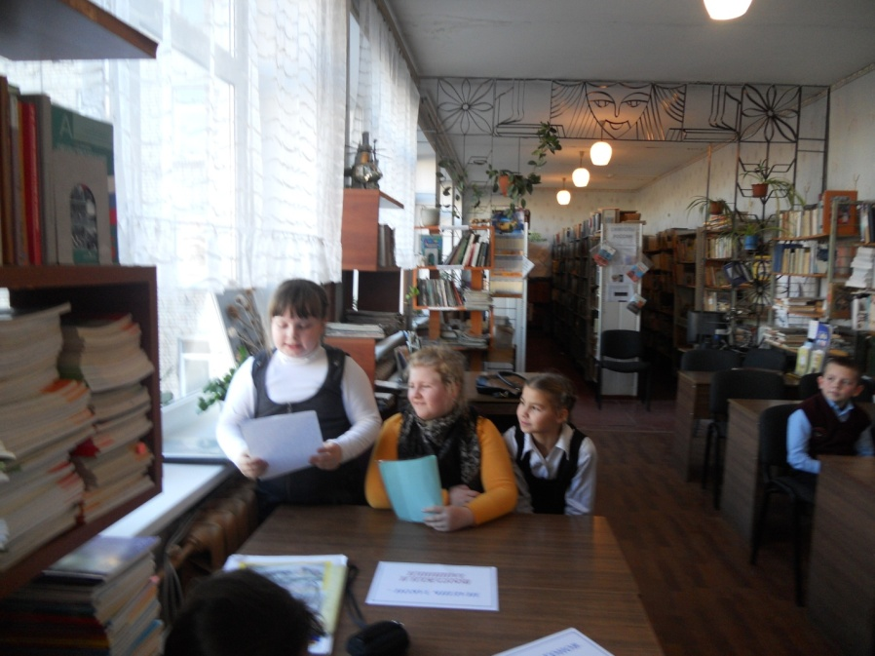
Я перечислю несколько прав, а вы выберите одно (или несколько), которое нарушили разбойники в отношении Буратино:
*право на свободу передвижения.
*право не быть подвергнутым пыткам.
*право на владение имуществом.
(Ответы детей)
Задание 10.
Следующая статья 24-я звучит так: «Каждый человек имеет право на труд, свободный выбор работы, справедливые условия труда. И каждый имеет право на отдых».
В каких сказках вы встречали нарушение этой статьи?
(Ш.Перро «Золушка», С.Маршак «Двенадцать месяцев»)
Задание 11.
Библиотекарь: А нарушается ли чье-то право в сказке «Аладдин и волшебная лампа»? Я сейчас прочитаю маленький отрывок из этой сказки: «Аладдин поднял лампу и вдруг раздался громовой голос:
-О, владыка лампы, я к твоим услугам. Я Маймун , сын шазмхураша. Я раб лампы и раб того, кто ею владеет. Требуй от меня что хочешь.»
(Ответы детей).
Библиотекарь: Ответ на этот вопрос мы найдем с вами в статье 4 Декларации прав человека. Звучит она так: «Никто не должен содержаться в рабстве или подневольном состоянии. Рабство и работорговля запрещены во всех видах».
Задание 12.
Библиотекарь: Продолжите, пожалуйста, мою мысль: съев Красную шапочку, Серый волк посягнул на… (Личную неприкосновенность, на жизнь и свободу. Об этих правах говорится в статье 13 Декларации).
(Ответы детей)
Задание 13.
Помните, как начинается сказка К.Чуковского «Бармалей»?
«Маленькие дети! Ни за что на свете не ходите в Африку гулять! В Африке акулы, в Африке гориллы, в Африке большие злые крокодилы. Будут вас кусать, бить и обижать. Не ходите дети в Африку гулять.»
В этой сказке нарушены чьи-то права?
(«Каждый человек, где бы он ни находился, должен быть защищен законом» гласит статья 6 Декларации прав человека).
(Ответы детей).
Задание 14.
Библиотекарь: Вспомним сказку С.Маршака «Двенадцать месяцев» и выберите правильное окончание следующей фразы «Отправив падчерицу зимней ночью в лес за подснежниками, мачеха…
*отправила падчерицу в изгнание.
*заставила покинуть родительский дом за совершение преступления.
*подвергла бесчеловечному, жестокому обращению.
(Ответы детей).
Библиотекарь: Вот вы и познакомились со Всеобщей декларацией прав человека и знаете, какими правами вы обладаете. Но не забудьте о том, что, кроме прав, каждый человек имеет обязанности перед обществом, в котором он живет.

